**WITAM !**

Dzisiaj ponownie zapraszam do prawidłowego wykonywania ćwiczeń gimnastycznych dla przedszkolaków pt. "Aktywny przedszkolak w domu i w przedszkolu" - bez przyboru . Wspólna zabawa i ćwiczenia to coś wspaniałego - pamiętajcie o tym ! !!

Link: https://www.youtube.com/watch?v=OZ54i4ecwWA

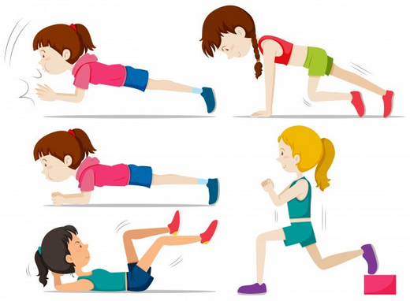

- utrwalimy kierunki : strona lewa, strona prawa

-będziemy ćwiczyć: podskoki, skręty tułowia

-zatoczymy koła - do przodu i do tyłu

-wykonamy również - koci grzbiet

- skakać : obunóż, na prawej i na lewej nodze

Pani Bożenka